一年级拼音检测练习题 姓名（ ）
一、读音节词， 把整体认读音节用○圈出来。（14分）
qún zi yuán quān yuè liɑnɡ yī shɑnɡ diànshì yǔ sǎn
wū yún chī fàn lǎo yīnɡ bái zhǐ jiǔyuè cí yǔ
二、判断声调的位置是否正确，对的选“√”，错的选“×”。（9分）
gūn （ ） jùn （ ） mín （ ） kǔɑn （ ） zhuàng （ ）
gèng （ ） cóng （ ） xiōng （ ） qíong （ ）lǐu（ ）
三、选择合适的拼音填在括号里。（6分）
méi huā jiě jie xiǎo māo dài zi xiǎo shān diàn shì
一 个（ ） 一 条（ ） 一 台（ ）
一 座（ ） 一 只（ ） 一 朵（ ）
四、看图选择音节。（12分）
cǎo méi qīnɡ tínɡ yīnɡ wǔ
chánɡ jǐnɡ lù dà xiànɡ xiānɡ jiāo
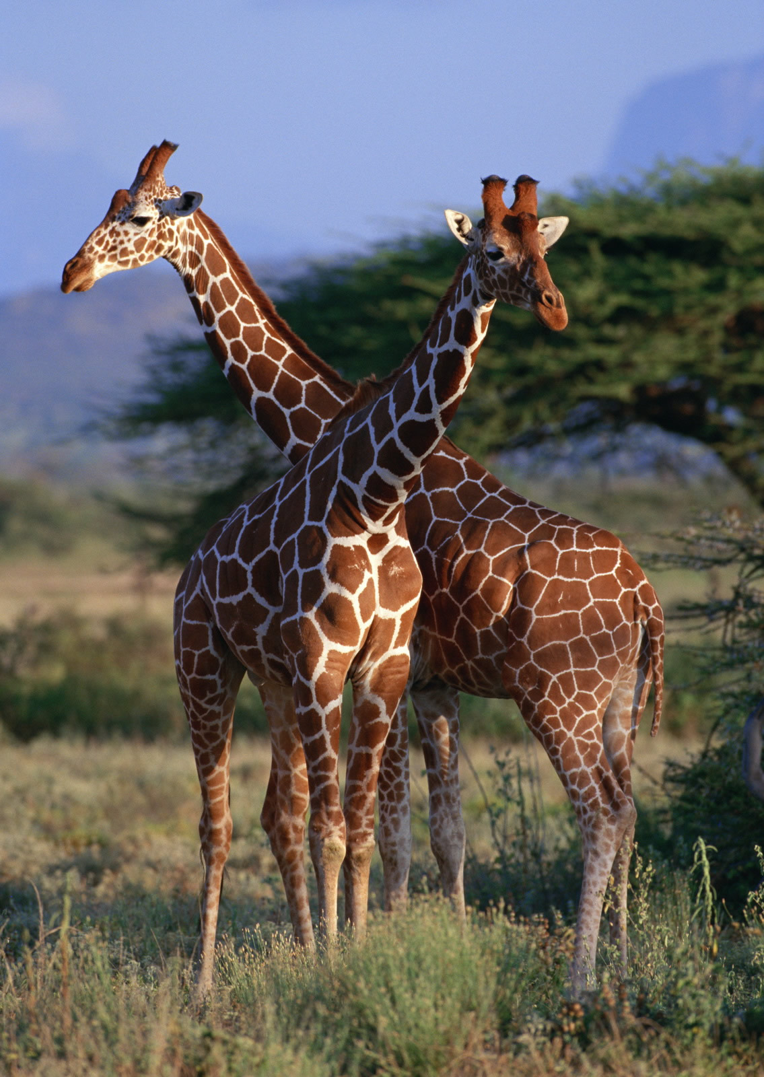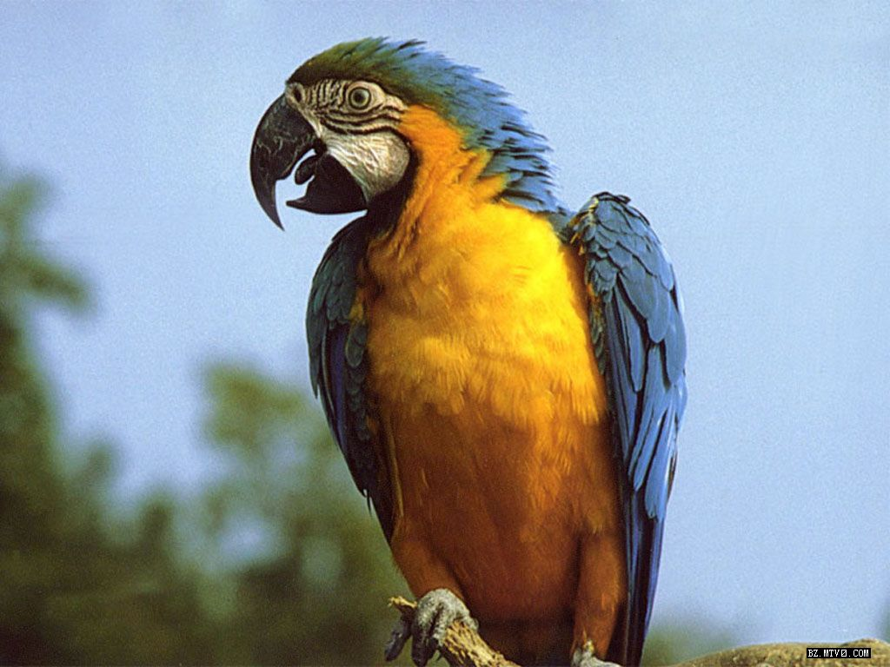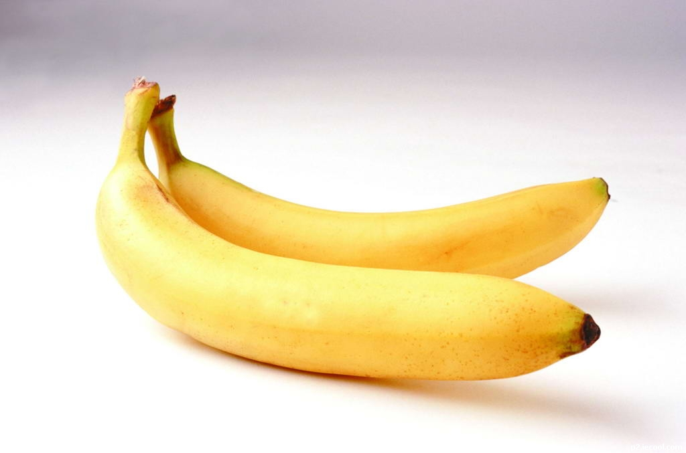
（ ） （ ） （ ）
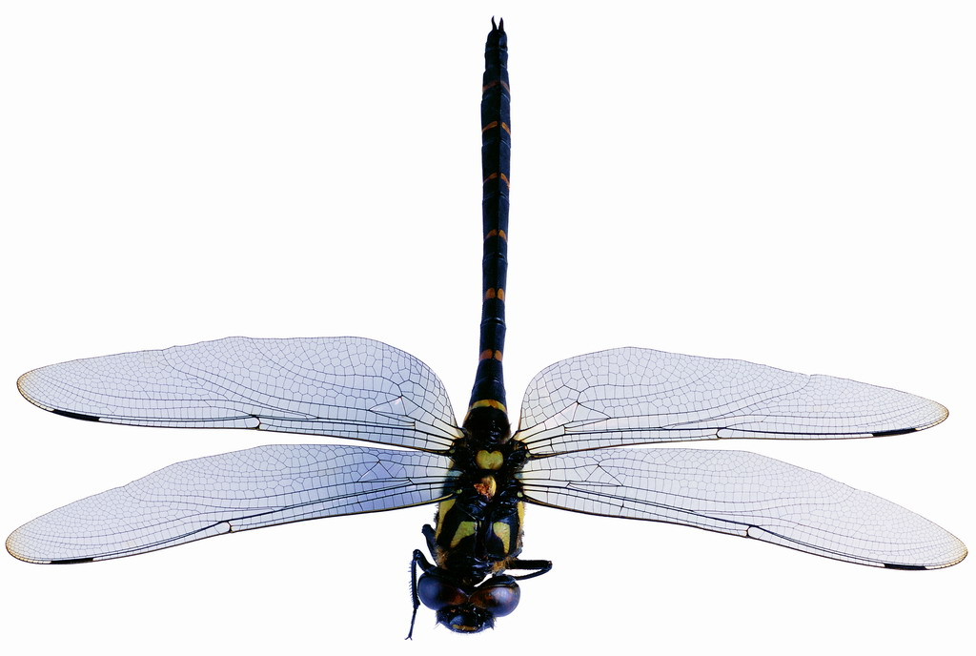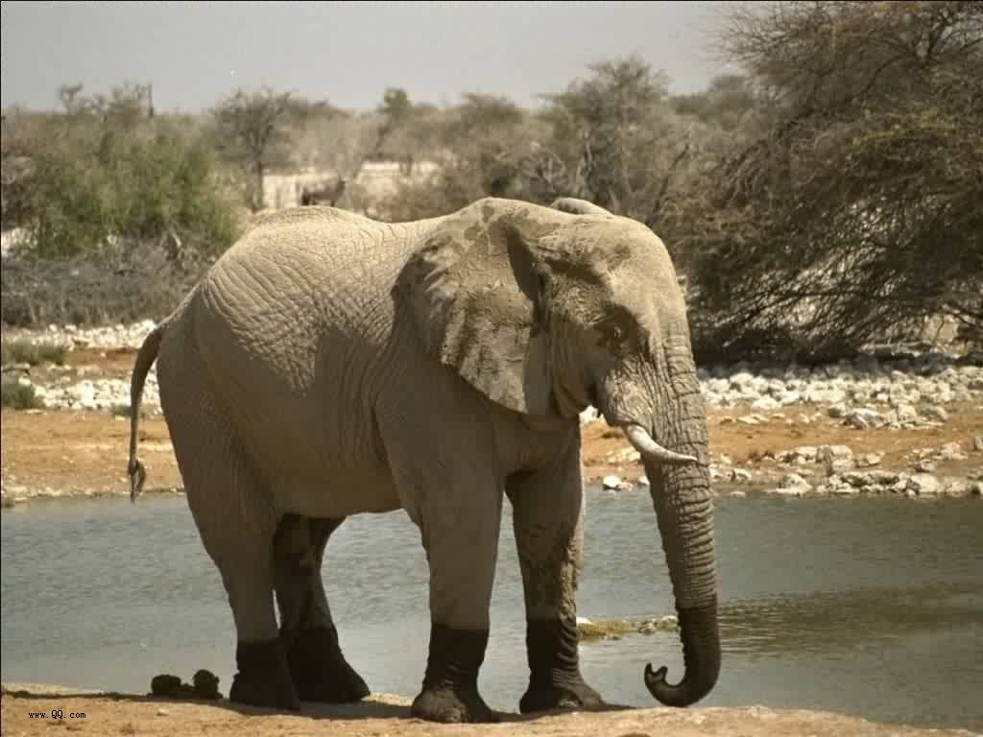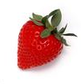
（ ） （ ） （ ）
五、写出对应的整体认读音节。（10分）
in---（ ） ün---（ ） ing ---（ ） u---（ ） s--（ ）
zh--（ ） iě--（ ） üé---（ ） ǘ---（ ） ì--（ ）
六、我 会 分。（9分）
iu ɑ ɑo o ün ɑi ei ui e yun
yuɑn ün yin yu u yue üe wu ü i
1.单韵母：( )
2.复韵母： ( )
3.整体认读音节：( )
七、我会拼。（13分）
g---àn ----gàn quán---（ ）---（ ）---（ ）
zhèng---（ ）---（ ） xiàng---（ ）---（ ）---（ ）
xué---（ ）---（ ） juǎn---（ ）---（ ）---（ ）
八、我会选。（6分）
chànɡ ɡē xiě zì gē ge huà huà
1．mā mɑ xǐ huān 。2． xǐ huān 。
九、把下面的音节连成一句通顺的话。（9分）
pāi pí qiú dì di zài
。
běi jīnɡ ào yùn huì zài jǔ xínɡ
。
huà yì tiáo cǎi hónɡ le měi lì de wǒ
。
十、照样子，选择正确的读音。（12分）
出（chū cū） 画（huà huā） 桥（qiáo piáo） 你（lǐ nǐ）
做（zhuò zuò） 云（yué yún） 田（tián dián） 师（shī sī）
朵（dǒu duǒ） 服（fu fú） 左（zuǒ yòu） 片（piàn qiàn）

